Een Goede Dag voor de Ezel
Tim Krabbé

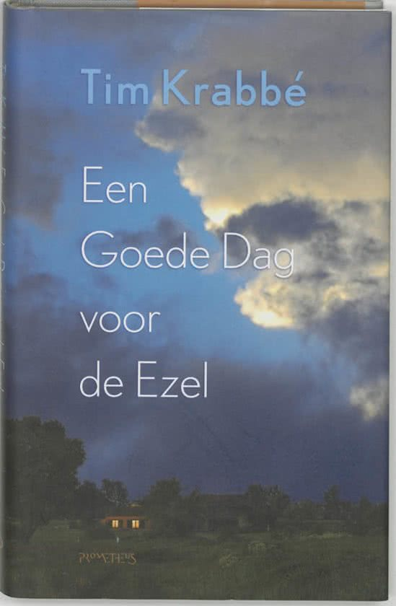

Prometheus, 2005

- Geef in enkele zinnen aan waarover het verhaal gaat. Je kunt hiervoor gebruik maken van de achterkant. Let op: het slot dien je wel te vermelden.

Mischa Koreman zit in de bus. Een vervelende groep jongeren noemt een meisje steeds maar ‘Viskutje’. Mischa ergert zich enorm aan het asociale gedrag van de jongens. Eerder die dag, had Mischa al geschoten met een pistool in de bossen van Zuiderloon, dus hij had een pistool op zak. Toen Mischa en de pestkop ‘toevallig’ bij hetzelfde station uit moesten stappen, volgde Mischa de kwelduivel achtervolgde naar zijn boerderij. Daar sprak hij de jongen – Bart Meeuwse - aan en schoot hem uiteindelijk dood.
Wybren Fechter werd heel kwaad toen hij er achter kwam dat zijn dochter (Esther) ‘Viskutje’ genoemd wordt. Hij wordt zó kwaad, dat hij iemand Bart liet vermoorden, nadat Bart Esther mee had gesleept in meerdere malen groepsverkrachting. Vreemd genoeg, heeft niemand in het boek verder de moord gezien of meegemaakt. Wybren besluit om een sabbatical year te nemen en Esther mee te nemen op wereldreis.
In Sydney, gaat Wybren even op het terras zitten, terwijl Esther nog even wat toeristische plekken bezoekt. Daar komt hij een andere Nederlander tegen en ze drinken samen een kopje koffie. Daarna komt Esther erbij zitten en meteen herkennen ze elkaar van de busrit. Mischa was dus gevlucht naar Sydney na de moord op Bart die Wybren had veroorzaakt! Esther bedankt Mischa voor de moord en Mischa zal niet opbiechten aan zijn nieuwe vriendin dat hij daadwerkelijk de moord had gepleegd, omdat het in zijn perspectief een goede daad was.

- Valt dit boek onder fictie of non-fictie? Licht je antwoord toe.

Dit boek valt onder de categorie fictie. Het verhaal is niet echt gebeurd. Er zijn momenten in het boek waarvan je duidelijk af kunt lezen dat het fictie is, omdat de schrijver (Tim Krabbé) een paar schoonheidsfoutjes heeft gemaakt. Zo schrijft hij dat Esther op haar 15e niet leerplichtig meer is, terwijl je op je 15e wel degelijk leerplichtig bent en dus niet zomaar een jaar op wereldreis kunt gaan.

- Is het boek realistisch? Licht je antwoord toe met behulp van voorbeelden uit het boek.

Ik vond het boek niet heel realistisch. Tim schrijft in zijn boek dat Mischa een moord pleegt en dat hij daar een felgele ijsmuts ophad en nieuwe sportschoenen. Dat is allemaal nog wel realistisch, alleen later vertelt hij dat de politie de dader nooit te pakken heeft kunnen krijgen. Met de moderne technieken van nu zou ik toch denken dat ze de dader zo opgespoord kunnen hebben. Desalniettemin, zal hij ongetwijfeld opgevallen zijn met zijn gele muts en sportschoenen en zouden er dus getuigen moeten zijn. Ook is het wel erg toevallig dat Mischa Esther weer treft aan de andere kant van de wereld.

- Vanuit welk perspectief wordt dit verhaal verteld? Neem een stukje tekst uit het boek over, waardoor je dit kunt aflezen.

De roman heeft een meervoudig perspectief. Er zijn twee personale vertellers (hij-vertellers). In hoofdstuk 1, 3 en 5 is dat de moordenaar Mischa Koreman, die op weg om te oefenen voor een moord op zijn ex-geliefde Lydie een situatie meemaakt, waarna hij het vuur opent op een scholier, die een meisje in het openbaar kwetst.

“Waar de jongen had stilgestaan lag iets wits op de grond, een sigarettendoosje. Hij raapte het op en ging sneller lopen. ‘Hé,’ riep hij. De jongen bleef staan. Hij draaide zich om. ‘Je hebt wat laten vallen’, zei Mischa. Hij hield het sigarettendoosje omhoog.”

In hoofdstuk 3 is die moordenaar naar Sydney gevlucht en vraagt hij zich af of hij de moord moet opbiechten aan zijn nieuwe vriendin Lynda met wie hij een huwelijk wil beginnen en kinderen wil krijgen.

“Ja, ik ben Mischa Koreman, die aardige Nederlandse vriend van Lynda, een schrijver wiens romans jullie nooit zullen lezen omdat ze geen kans maken om vertaald te worden en die leeft van brave verhalen over bosbrandbestrijding en bedreigde struisvogelachtigen. Maar ik ben ook een moordenaar. Ik ben de Man met de Gele IJsmuts!”
In hoofdstuk 5 komt daarop voor de lezer een antwoord.

“Koffie die in zijn kopje had gezeten toen Esther Fechter tegenover hem zat. Hij voelde zich een nieuw mens. Hij zou het niet aan Lynda vertellen. Esther had hem bedankt, klaar en helder. Hij had een goede daad verricht, niet iets waarvoor hij gestraft moest worden.
In de hoofdstukken 2 en 4 is Wybren Fechter aan het woord. Hij is advocaat en de vader van het meisje Esther dat het slachtoffer is geworden van een groepsverkrachting. Hij wil de dader vermoorden. Hij neemt zijn dochter mee op een wereldreis en in Sydney ontmoet Esther Mischa Koreman.

“Je zou je graag een andere invulling voorstellen van woorden als ‘in haar lichaam toelaten’ over je vijftienjarige dochter. En er waren praatjes over hem waarin het woord ‘bende’ voorkwam – maar Wybren weigerde daarnaar te luisteren.
Beide vertellers vertellen in de o.v.t. (achterafvertellers) en hun ervaringen, gevoelens worden van binnenuit beschreven.

- Noem één hoofdpersoon uit het boek. Geef argumenten voor je keuze met behulp van de theorie.

Mischa Koreman is één van de hoofdpersonen in het boek. Er wordt geschreven in het ik-perspectief, maar in de hij-vorm. Je leest dus wel alle gedachten en gevoelens van Mischa, alleen worden ze geformuleerd in de hij-vorm. Ook kun je door de spanning in het boek erg goed meeleven met Mischa. Zo heeft hij iemand vermoord, is hij op de vlucht en is hij verliefd op een vrouw waarmee hij later wil trouwen en kinderen mee wil krijgen.

- In welke historische tijd speelt het verhaal zich af? Licht je antwoord toe.

Wat de tijd betreft zijn er niet zulke directe aanwijzingen te vinden. Het verhaal speelt zich waarschijnlijk wel af in de laatste jaren van de vorige eeuw of in de beginjaren van deze eeuw, maar er zijn geen concrete gegevens voor data te vinden. Slechts op bladzijde 56 staat als tijdgegeven vermeld dat Esther en Bart wellicht computerspelletjes op zolder hadden gespeeld.
Met de onduidelijkheid van plaats (fictieve namen) en tijd kan Tim Krabbé wellicht willen benadrukken dat het niet zozeer om de moord zelf als wel om de motieven van de dader erachter gaat.

- Wat is de vertelde tijd?

Het verhaal wordt chronologisch verteld. Slechts hier en daar wordt de tijdlijn onderbroken om enige informatie uit het verleden te vertellen. Hoofdstuk 1 en 2 spelen zich in principe op dezelfde dag af, hoofdstuk 3, 4 en 5 ook en tussen die twee momenten zullen waarschijnlijke enkele maanden zitten. De moordenaar is naar Australië afgereisd en de tweede verteller Wybren maakt met zijn dochter een wereldreis in een sabbatical year.

- Wat is de verteltijd?

Het verhaal heeft in totaal 119 bladzijden. Het boek heeft een opening in handeling (je wordt meteen in het verhaal geplaatst zonder voorinformatie) en een gesloten einde (datgene waar het in de roman omdraait wordt naar tevredenheid van alle personages afgesloten).

- Geef een voorbeeld van een versnelling; vertraging; een tijdsprong. Neem per techniek een stukje tekst uit het boek over, waardoor je dit kunt zien.

Er is sprake van een tijdsprong tussen hoofdstuk 2 en 3. De schrijver vertelt in hoofdstuk 2 nog dat Wybren erg kwaad is over het gedrag van Bart en in hoofdstuk 3 zit hij al samen met zijn dochter in Sydney en is Mischa ook al gevlucht naar dezelfde stad. Hier moeten dus enkele maanden tussen zitten.

“Ze waren twee Nederlandse mannen op een terrasje in Sydney, beide wachtend op een vrouw. De man ontleende aan de ongewenste koffie ook nog het recht te gaan uitleggen waar hij op zijn vakantie allemaal nog meer was geweest en waarom hij Sydney zo’n heerlijke stad vond, en leek te hengelen naar wat híj daar deed.”

Er is een ontzettende vertraging gedurende hoofdstuk 1 en 2. Die twee hoofdstukken hebben in principe op dezelfde dag plaats gevonden. Mischa vertelt zijn verhaal hier zo gedetailleerd en uitgebreid, dat het waarschijnlijk in de realiteit niet zo lang geduurd had.

“Mischa wikkelde de plastic tasjes weer om het pistool, stak het bij zich en begon terug te lopen. Hij was vlug bij de kruising; terugwegen leken altijd langer dan heenwegen. Daar ging hij rechtsaf, zoals de bus gereden had.”

Ik kon geen versnellingen in het boek vinden. Er is geen één moment in het boek geweest dat het verhaal versnelt wordt. Alles wordt in detail vertelt. Er is alleen een tijdsprong tussen twee hoofdstukken en verder is dat al het tijdverschil.

- Staat het verhaal in chronologische of niet-chronologische volgorde? Licht je antwoord toe met behulp van de theorie op bladzijde 43.

Het verhaal staat – op een deel na – in een chronologische volgorde. Alleen in een deel van hoofdstuk 2 komt een flashback voor. Hoofdstuk 2 begint in het perspectief van Wybren en daar krijgt hij de enveloppes met de nare teksten in zijn brievenbus. Na 2 briefjes gekregen te hebben, stapte hij toch naar zijn dochter om te vragen of zij hier iets vanaf wist. De toen nog onzekere Esther antwoorde daarop door te zeggen dat ze daar niets vanaf wist. Daarna komt er een stuk waar de dag die in hoofdstuk 1 beschreven werd aan bod. In dat deel komt Esther thuis nadat Bart haar zonder schaamte in de bus had uitgemaakt voor ‘Viskutje’, en waar ze echt heel erg haar best moest doen om niet in tranen uit te barsten. Dan vertelt ze alles thuis en wordt Wybren zo enorm woedend.

- Wat is het thema van het boek?

Als je een moord pleegt, die achteraf nog niet zo slecht blijkt te zijn omdat de vermoorde een kleine crimineel was, kun je dat zien als een goede daad en verder leven zonder zorgen te maken.

- Heeft het boek een motto? Zo ja, noem het motto.

Het boek heeft geen motto.

- Beoordeel het boek met behulp van drie beoordelingswoorden. Onderstreep de beoordelingswoorden en licht ze toe met voorbeelden uit het boek of eigen ervaringen.

Ten eerste is het boek heel spannend. In het boek komt moord voor, er komt groepsverkrachting en pesterij voor, kortom: er is erg veel spanning. Dankzij de agitatie kun je erg goed met de hoofdpersoon meeleven. Daarom vindt ik dit boek zo meeslepend.

Daarnaast zet het boek me ook erg aan het denken. Elke keer als ik stopte met lezen, stelde ik vragen bij mezelf als: ‘Zou ik hetzelfde gedaan hebben als Mischa?’ of ‘Waarom vertelt Esther niet gewoon aan haar vader dat ze slachtoffer is van groepsverkrachting?’.

Ten slotte vind ik het boek zeer indrukwekkend. De manier hoe Esther behandeld wordt door nota bene haar eigen vriend is erg indrukwekkend om te lezen. Zelf kan ik me niet voorstellen hoe het moet zijn om al op je vijftiende gedwongen worden om groepsverkrachting te ondergaan. Om maar te zwijgen hoe moeilijk het voor de vader, die naast dat ook nog zijn vrouw is verloren.

